大家题目可以跳着做,先把会做的先做了;做完会做的,再做不会做的~



1、选做-打印九九乘法表 如下图

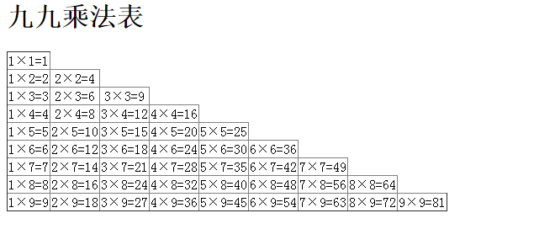

2、写一个程序输出1到100这些数字。但是遇到数字为3的倍数的时候，输出“三”替代数字，为5的倍数用“五”代替，既是3的倍数又是5的倍数则输出“三五”。

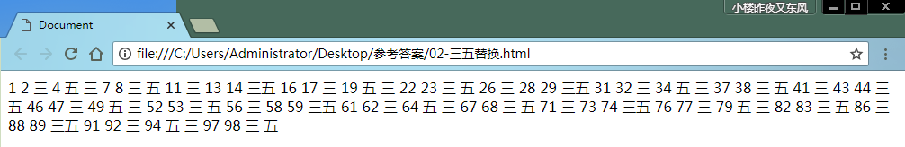

3、输出1-100之间能被3整除的数。

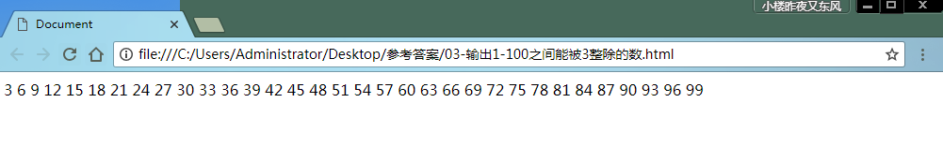

1. 鸡兔同笼 有若干只鸡兔在同一个笼子里，从上面数，有35个头，从下面数，有94只脚。问笼中各有多少只鸡和兔？ 小学数学奥数题

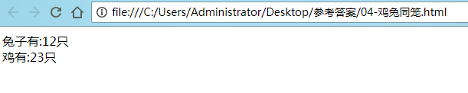

5、

大家从小到大，都玩儿过的一个庸俗的游戏：

游戏玩儿法就是，大家轮流报数，如果报到能被7整除的数字，或者尾数是7的数字，都算踩地雷了。就应该罚唱歌。

请在控制台输出1~60之间的所有“安全数”。

比如：

1、2、3、4、5、6、8、9、10、11、12、13、15、16、18、19、20、22、23、24、25、26、29、30……

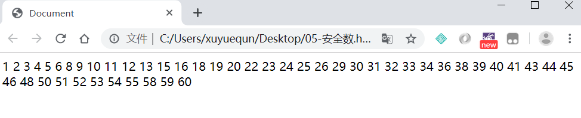

6、选做作业-菱形表格

